Στον Ζωολογικό κήπο

Συγγραφείς: Κωνσταντίνος και Γιώργος
Ημερομηνία:2-4-2013

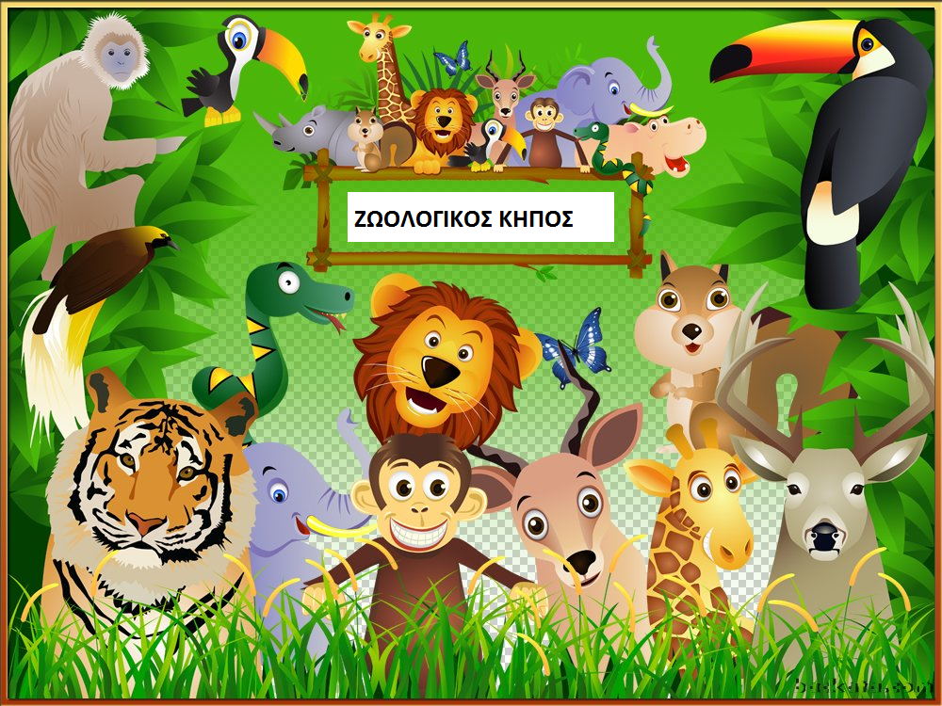

Πάω στο ζωολογικό κήπο

Βλέπω το λιοντάρι.

Βλέπω τη μαϊμού

